**Almen studieforbedelse**

**– hvordan?**

EKSAMEN 2019

Læs folderen grundigt

FØR

UNDER

EFTER

Du har lavet din synopsis.

Sørg for at bruge vejlederne, mens du kan! Altså indtil synopsen er afleveret.

Derefter er der INGEN vejledning.

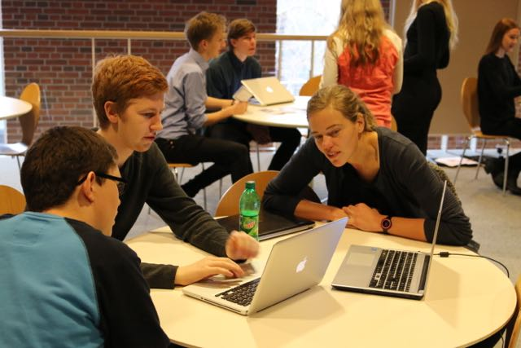

INDHOLDSFORTEGNELSE:

**Opgaven** skal præsenteres som en sag, det vil sige opgaven består af en enkel problemformulering. **Problemformuleringen** skal *kun* kunne besvares ved at se på sagen/ problemformuleringen ud fra flere fag (hovedområder). Alle fag kan i princippet indgå. Det gælder også fag der er afsluttet. Det ene fag skal mindst være på B-niveau, andre fag kan indgå uanset niveau.

# 

# Fase 1: Synopsen

C:\Users\MMI\AppData\Local\Microsoft\Windows\Temporary Internet Files\Content.IE5\NAMA8Q8Y\MC900281206[1].wmf**Hvordan kommer du i gang?**

***Undersøg rammerne for opgaven på den udleverede hjemmesideadresse, og bestem dig efter nærmere eftertanke for hvilken opgave du vil tage udgangspunkt i.***

* Hvad er det, du præcist er interesseret i?
* Hvorfor er det interessant?
* Kan du finde egnet materiale?
* Hvilke fag er i spil, og hvilke faglige områder indenfor fagene er i spil?
* Hvordan vil du gå frem? Du skal lave en arbejds- og tidsplan.

C:\Users\MMI\AppData\Local\Microsoft\Windows\Temporary Internet Files\Content.IE5\NAMA8Q8Y\MC900281206[1].wmf

**Arbejdet med synopsen**

Når du har valgt fag og område skal du sætte dig grundigt ind i emnet. På baggrund af dit arbejde skal du udarbejde en synopsis. Synopsen er et redskab.

Synopsen kan udarbejdes individuelt eller i grupper (ved samme emne). Fagkombinationen skal angives, og du skal anføre på hvilke niveauer og med hvilke hovedområder fagene indgår. Synopsen formidler dit arbejde med ”sagen” og skal som sådan også give læserne (læs censorerne) en indsigt i hvordan du har arbejdet med sagen og ved hjælp af hvilke metoder du har fundet frem til konklusionerne. Du skal sørge for at det fremgår tydeligt, hvordan du har anvendt de involverede fags metoder og hvad de har bidraget med i besvarelsen.

C:\Users\MMI\AppData\Local\Microsoft\Windows\Temporary Internet Files\Content.IE5\NAMA8Q8Y\MC900281206[1].wmf

**Hvad skal synopsen indeholde, hvis du vælger den traditionelle opgave?**

Synopsen skal have et omfang på 3-5 sider, og den skal indeholde:

* titel og angivelse af fagkombination
* problemformulering
* præsentation af de underspørgsmål, der er arbejdet med
* diskussion af, hvilke materialer, metoder og teorier der er relevante i arbejdet med   
  underspørgsmålene
* konklusioner på arbejdet med de enkelte underspørgsmål
* en sammenfattende konklusion, som er klart relateret til problemformuleringen, herunder formulering af spørgsmål til videre undersøgelse
* litteraturliste
* en perspektivering til studierapporten.

*Kilde: Almen studieforberedelse – stx, juni 2013,fra uddannelsesbekendtgørelsen*

*NB. Der skal være afleveret en godkendt synopsis til den fastsatte tidsfrist, for at du kan gå til eksamen.*

Eksempel på problemformulering:

Hvad kan forklare stigningen i antallet af stresstilfælde og kan man gøre noget ved udviklingen?

(Fag: SAA + BIA)

# C:\Users\MMI\AppData\Local\Microsoft\Windows\Temporary Internet Files\Content.IE5\NAMA8Q8Y\MC900281206[1].wmfHvis du vælger en opgave med innovation  En opgave i almen studieforberedelse med innovation vil indeholde krav om at udarbejde en problemformulering samt at komme med et innovativt løsningsforslag. Der vil yderlige være krav om at vurdere løsningsforslaget i forhold til relevans og konsekvenser.

Et innovativt løsningsforslag vil være et, der har værdi for andre, samt at det tilfører den konkrete sammenhæng noget nyt. Forslaget behøver således ikke at være nyt i absolut forstand, men det skal bidrage med noget nyt i den konkrete sammenhæng.

Den innovative løsning på et konkret problem kan være alt fra:

* en gennemarbejdet idé til løsning af trafikproblemer
* en smartphone-app, der kan sætte kommunen i kontakt med borgere, der har bestemte behov
* en fysisk genstand, der løser et konkret problemC:\Users\MMI\AppData\Local\Microsoft\Windows\Temporary Internet Files\Content.IE5\NAMA8Q8Y\MC900281206[1].wmf

**Hvad skal synopsen indeholde hvis du vælger den innovative opgave?**

Synopsen skal indeholde de punkter, der er anført i læreplanen (som i den traditionelle):

* titel og fagkombination
* problemformulering
  + Her angives, hvilket konkret problem der søges løst, den konkrete sammenhæng (konteksten) og at målet er at udvikle en innovativ løsning. Det indgår, hvem eller hvad problemet vedrører, og om der er en ekstern partner.
* præsentation af de underspørgsmål, der er arbejdet med
* diskussion af hvilke materialer, metoder og teorier, der er relevante i arbejdet med underspørgsmålene
* konklusioner på arbejdet med de enkelte underspørgsmål *Sidstnævnte tre punkter kan fx dækkes med en behandling af følgende spørgsmål:*
  + Hvad handler problemet om, og hvad er problemets årsager, omfang og konsekvenser?
  + Hvilken faglig viden og hvilke faglige metoder er anvendt for at undersøge problemet, udvikle løsningsforslaget og/eller vurdere løsningsforslaget? Der er en undersøgelse, et løsningsforslag og en vurdering heraf, men eleven kan prioritere hvordan fag og faglige metoder anvendes i de forskellige dele af projektet. Eleven kan fx prioritere, at anvendelse af fag og faglige metoder primært sker i vurderingen af løsningsforslaget
  + Hvilket innovativt løsningsforslag inkl. evt. produkt er udarbejdet? Præsentation af løsningsforslag inkl. omtale og illustration af evt. produkt.
  + Hvordan er løsningsforslaget inkl. evt. produkt en løsning af problemet, og hvilke konsekvenser har løsningsforslaget i øvrigt? Vurdering af løsningsforslagets relevans fx på baggrund af eksperimenter, mulige scenarier eller fremlæggelse for ekstern partner. Vurdering af løsningsforslagets konsekvenser fx på baggrund af relevante samfundsmæssige, etiske, æstetiske eller miljømæssige kriterier.
* hvordan vurderes fagenes og de faglige metoders muligheder og begrænsninger i forhold til undersøgelsen, løsningsforslaget og/eller vurdering af løsningsforslaget? Her indgår videnskabsteoretiske overvejelser.
* sammenfattende konklusion relateret til problemformulering
* hvordan og i hvor høj grad er problemet løst gennem det innovative løsningsforslag?
* litteraturliste
* perspektivering til studierapporten

Eksempel på problemformulering:

Hvordan bremser vi klamydias udbredelse hos gymmnasieunge?

Fag: BI & MA

**Undersøgelse:** Hvordan spreder målgruppen klamydia, på baggrund af den biologiske og statistiske viden vi har om sygdommen? Hvor kan vi så sætte ind?

**Konklusioner og løsningsforslag:** Hvilke konkrete tiltag kunne få disse unge til at ændre adfærd? Udarbejdelse af kampagne.

**Vurdering:** Hvilken gennemslagskraft vil kampagnen få? Hvordan vil løsningsforslaget i så fald påvirke udviklingen, hvis vi fremskriver?

**Vurdering af fag og metoder:** Hvordan kunne fag og metoder anvendes til løsning og vurdering?

**Fase 2: Talepapir mm**

**Traditionel AT-opgave:**

C:\Users\MMI\AppData\Local\Microsoft\Windows\Temporary Internet Files\Content.IE5\NAMA8Q8Y\MC900281206[1].wmf**Når du har afleveret synopsen**, skal du fortsætte dit arbejde med ”sagen” og dine problemstillinger. I forberedelsen til den mundtlige eksamen skal du gentænke din synopsis med henblik på at planlægge den mundtlige fremlæggelse og dialog. Fremlæggelsen skal ikke være en oplæsning af synopsen. Synopsen er *ikke* et talepapir.

C:\Users\MMI\AppData\Local\Microsoft\Windows\Temporary Internet Files\Content.IE5\NAMA8Q8Y\MC900281206[1].wmf**Til støtte for fremlæggelsen kan du udarbejde et talepapir.**

Talepapiret/ eller dispositionen udarbejdes med fordel i punktform og indeholder områderne der skal medtages ved den mundtlige fremlæggelse. Selve fremlæggelsen har en varighed på 10 minutter. Derefter er der dialog i cirka 15 minutter.

**Dialogen**: Vær godt forberedt, forestil dig hvad du kan blive spurgt om.  
*Stil dig selv hv- spørgsmål og argumenter for svarene.*

C:\Users\MMI\AppData\Local\Microsoft\Windows\Temporary Internet Files\Content.IE5\NAMA8Q8Y\MC900281206[1].wmf

**Ved den mundtlige fremlæggelse** skal du præsentere:

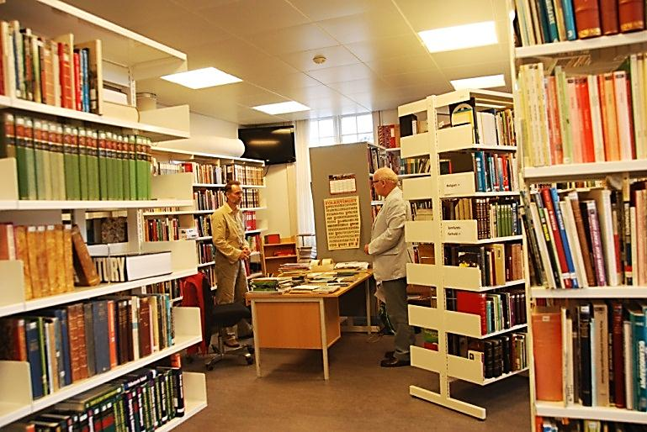”Sagen”

*Du er velkommen til at benytte vores eget bibliotek!*

Problemformulering/problemstilling

Hovedkonklusion

Punkter, som du i synopsen har nævnt du vil uddybe skal du komme ind på. Nyt stof, der er kommet til i arbejdet med ”sagen” efter aflevering af synopsen skal du komme ind på. Du skal redegøre for, hvordan det faglige samspil har givet en indsigt, som fagene ikke hver for sig ville kunne give. Du skal komme ind på hvordan du har anvendt fagenes metoder og hvad der konkret kom ud af dine undersøgelser. Du skal altså tydeliggøre til hvad du har brugt en eller flere af det enkelte fags metoder. Medbring dokumentation og fremvis et enkelt relevant eksempel.

Du skal komme med en udvidet perspektivering og/eller en revideret konklusion.

En del af perspektiveringen kan være kobling af sagen til andre ”sager”/ tidligere AT-forløb eller anvendte metoder fra studierapporten.

Det kan være en god idé, at fremdrage hovedkonklusionen først i fremlæggelsen efterfulgt af en uddybning af, hvordan du er kommet frem til denne konklusion.

**Innovativ opgave (ud over de traditionelle krav):**

En præsentation af det innovative problem med udgangspunkt i synopsen og en uddybende dialog.

Præsentationen indeholder en omtale af løsningsforslaget med forklaringer på de undersøgelser og valg der er foretaget.

Præsentationen danner udgangspunkt for en dialog om anvendelse af fag og faglige metoder i undersøgelserne af problemet, udvikling af løsningsforslaget og/eller vurdering af løsningsforslaget. Herunder kan indgå fagligt begrundede afgrænsninger og valg.

Det anbefales, at den samlede præsentation inkl. omtale af løsningsforslag med et evt. produkt tager 10-12 minutter. Omtale af et evt. produkt kan indeholde en kort fremvisning af produktet eller dele heraf. Produktet kan både være fysisk/konkret eller visuelt/teoretisk

Fase 3: Eksamen

**Hvad skal du huske?**

* Synopsen
* Talepapir (inddrag gerne nye pointer)
* Studierapporten
* [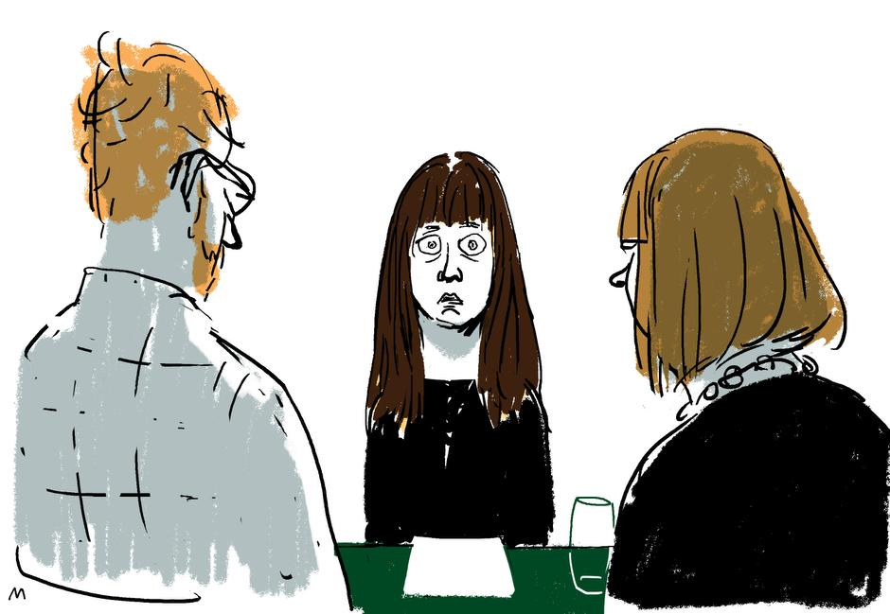](http://www.google.dk/url?sa=i&rct=j&q=&esrc=s&source=images&cd=&cad=rja&uact=8&ved=0ahUKEwi-5P3hwqHKAhXBkywKHS7jAf0QjRwIBw&url=http://politiken.dk/indland/ECE2704084/elever-snyd-er-fristende-for-mange/&bvm=bv.111396085,d.bGg&psig=AFQjCNEQHiGLlJNuWkmSe7D1XnEss6nlEw&ust=1452593385835261)Evt. dokumentation (udregninger, grafer, tekster, kilder, bøger, musikfiler, filmklip, forsøgsresultater).
* løsningsforslag (innovativ opgave)

BEMÆRK: Fremvis *kun* den absolut nødvendige dokumentation.  
Evt. hjælpemidler (computer, diktafon, båndoptager o.l.)

**Vejledningsplan**

**Kl. 8.00: UDLEVERING EKSAMENSOPGAVE i festsalen**v. Søren Smith & Majken Miller **OBS: Opgaven udleveres som en hjemmesideadresse** **Mandag d. 28.januar 2019**

**Kl. 08.30-9.30:** Fælles oplæg om AT, AT-synopsen og talepapir   
v. Stine Fabian Lund & Allan Degn Knudsen

**kl. 09.45- 13.15:** *Idégenerering ved SFL, ADK & MKR, foregår i festsal.* Der er mødepligt *Medbring egen computer!*

Vejledning

**Onsdag d. 30. januar 2019:**

**Onsdag d. 06. februar 2019**

**Kl. 9.45- 11.20 -** *førvejledning – I går til og fra timerne, undervisningen afholdes normalt.*

VEJLEDNING – I kan få vejledningshjælp til emneindkredsning. Faglærere vil være til stede i 3-4 modul alle 3 dage. Kom gerne alle 3 gange og få vejledning. Mød op og bliv inspireret og vælg en ”sag”. Vejledningen foregår i kantinen i F-bygningen.

**Mandag d. 18. februar 2019, kl. 8.00**

Eleverne *afleverer* en **blanket med angivelse af valg af fag og opgave** samt ***et kort oplæg*** om den valgte opgave (max. ½ A4 side). (Der anvendes et almindeligt stykke papir, husk at påføre overordnet opgave, navn og klasse.) Skolen sætter vejledere på. Og I får besked om hvilke via beskedsystemet i lectio.

**Onsdag d. 27. februar 2019  
Torsdag d. 28. februar 2019***I går fra og til timerne, undervisningen afholdes normalt.*

***Vejledningsdag***. Eleverne præsenterer vejlederne for udkast til problemformulering samt for et antal problemstillinger, der skal indgå i synopsen. Vejlederne giver kritisk respons. ***Vejledningen skemalægges individuelt af administrationen*. Der er mødepligt til vejledningen.**

**Tirsdag d. 12. marts 2019  
Onsdag d. 13. marts 2019**

**Vejlednings- og Skrivedage**. Eleverne sammenfatter deres materiale i en synopsis og præsenterer vejlederne for nogle af de valg, de har truffet mht. hvilke problemstillinger og konklusioner, der hovedsageligt udfoldes i synopsen, og hvilke der hovedsageligt reserveres til den mundtlige fremlæggelse og hvilke idéer, der er til samtaledelen. ***Vejledningen skemalægges individuelt af administrationen* Der er mødepligt.**

**Tirsdag d. 1. april 2019 kl 08.00: Synopsen afleveres senest kl. 08.00** på skolens kontor i 3 eksemplarer (én til censor, én til eksaminator, én til skolen) – ved udarbejdelse af synopsis i grupper afleverer ***hver*** elev i gruppen 3 eksemplarer.

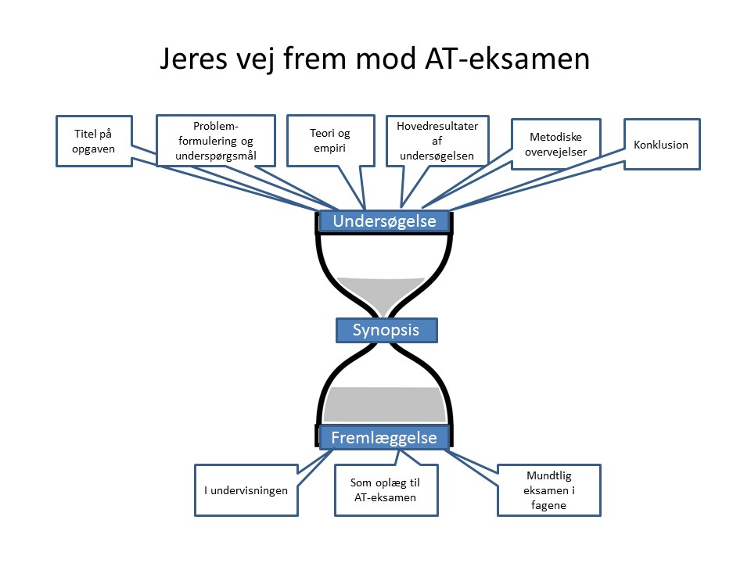

God arbejdslyst!

